MODUL AJAR KURIKULUM MERDEKA
SENI TARI KELAS 2
INFORMASI UMUM
A. IDENTITAS MODUL
Penyusun  Instansi  Tahun Penyusunan  Jenjang Sekolah  Mata Pelajaran  Fase A, Kelas / Semester  Unit 4  Produk  Alokasi Waktu | :  :  :  :  :  :  :  :  : | Tahun 20  Seni Tari  II (Dua) / II (Genap)  Menyusun Gerak Tari  Menampilkan hasil penyusunan gerak tari Sesuai Tema  8 Pertemuan/16 x 35 menit
B. KOMPETENSI AWAL
Capaian Pembelajaran Fase A
Pada akhir fase, peserta didik mampu mengemukakan pencapaian diri dalam mengenal unsur utama tari, gerak di tempat, dan gerak berpindah tempat, melalui pengamatan bentuk tari sebagai pengetahuan dasar dalam membuat gerak tari yang dipertunjukkan sesuai norma/perilaku dengan percaya diri sehingga dapat menumbuhkan rasa keingintahuan dan antusiasme.
Fase A Berdasarkan Elemen
Elemen | Capaian Pembelajaran
Berpikir dan bekerja artistik (Thinking and working artistically) | Pada akhir fase ini, peserta didik mampu menunjukkan hasil gerak berdasarkan norma/perilaku yang sesuai dalam menari dengan keyakinan dan percaya diri saat mengekspresikan ide dan perasaan kepada penonton atau lingkungan sekitar.
Mengalami (Experiencing) | Pada akhir fase ini, peserta didik mampu mengamati bentuk tari sebagai media komunikasi serta mengembangkan kesadaran diri dalam mengeksplorasi unsur utama tari meliputi gerak, ruang, waktu, tenaga, serta gerak di tempat dan gerak berpindah.
Menciptakan (Creating) | Pada akhir fase ini, peserta didik mampu mengidentifikasi unsur utama tari (gerak, ruang, waktu, dan tenaga), gerak di tempat dan gerak berpindah untuk membuat gerak yang memiliki kesatuan gerak yang indah.
Merefleksikan (Reflecting) | Pada akhir fase ini, peserta didik mampu mengemukakan pencapaian diri secara lisan, tulisan, dan kinestetik.
Berdampak (Impacting) | Pada akhir fase ini, peserta didik mampu menumbuhkan keingintahuan, menunjukkan antusiasme saat proses pembelajaran tari yang berpengaruh pada kemampuan diri dalam menyelesaikan aktivitas pembelajaran tari.

C. PROFIL PELAJAR PANCASILA
- Bernalar kritis,
- Kreatif,
- Gotong-royong.
D. SARANA DAN PRASARANA
- Buku Panduan Guru Seni Tari untuk SD Kelas II.
- Lampu ruang kelas yang memadai
- Ruang kelas yang cukup luas
- Media gambar, audio, audiovisual, dan lingkungan sekitar
E. TARGET PESERTA DIDIK
- Peserta didik reguler/tipikal: umum, tidak ada kesulitan dalam mencerna dan memahami materi ajar.
F. MODEL PEMBELAJARAN
- Model pembelajaran tatap muka dan model pembelajaraan kooperatif.
G. DESKRIPSI
Pada pembelajaran unit 4 ini, peserta didik akan menyusun gerak tari sesuai tema dengan memperhatikan unsur utama tari, gerak ditempat, dan gerak berpindah tempat. Di akhir kegiatan pembelajaran, peserta didik akan diminta untuk menampilkan karya tari yang telah disusunnya secara berkelompok.
Untuk itu di dalam proses penyusunan karya tari, peserta didik akan dibimbing untuk memahami desain gerak dalam tari kelompok serta ekspresi di dalam tari agar dapat menyusun gerak tari yang bernilai estetis dan harmonis. Adapun indikator yang digunakan untuk mencapai tujuan pembelajaran di unit 4 ini, sebagai berikut.
1) Peserta didik menyusun gerak tari berdasarkan desain gerak kelompok sesuai tema.
2) Peserta didik menyusun gerak dengan berbagai ekspresi sesuai dengan tema.
3) Peserta didik menampilkan gerak tari sesuai tema dengan memperhatikan desain gerak, ekspresi, unsur utama tari, gerak ditempat, dan gerak berpindah tempat.
Sama dengan aktivitas pembelajaran pada unit 1, 2 dan 3, aktivitas pembelajaran peserta didik di unit 4 ini meliputi kegiatan mengalami, mencipta, berpikir dan bekerja artistik, serta refleksi, yang diharapkan akan berdampak terhadap hasil pembelajaran peserta didik. Berikut ini merupakan gambaran alur aktivitas kegiatan yang akan dilakukan peserta didik di unit 4.
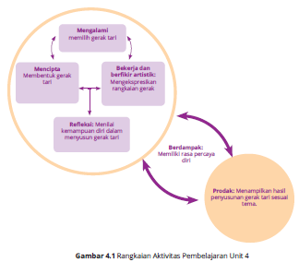
Untuk mengukur ketercapaian tujuan pembelajaran di unit 4, guru dapat melakukan evaluasi dalam bentuk tes dengan memberikan soal-soal latihan pada peserta didik. Selanjutnya, guru dapat melakukan penilaian pada kegiatan presentasi gerak tari hasil penyusunan peserta didik secara berkelompok.
Dalam kegiatan presentasi ini, guru dapat melakukan penilaian melalui teknik observasi dengan menggunakan rubrik penilaian. Guru juga perlu melakukan evaluasi dengan melihat hasil refleksi yang dilakukan di akhir rangkaian kegiatan pembelajaran unit 4, serta mengamati aspek afektif peserta didik selama proses pembelajaran melalui rubrik penilaian sikap dan jurnal harian guru.
KOMPONEN INTI
A. TUJUAN KEGIATAN PEMBELAJARAN
- Peserta didik mampu menyusun gerak tari sederhana sesuai tema dengan memperhatikan unsur utama tari, gerak di tempat, dan gerak berpindah tempat.
B. PEMAHAMAN BERMAKNA
- Peserta didik mampu menyusun gerak tari dengan memperhatikan unsur utama tari, gerak di tempat, dan gerak berpindah tempat menjadi tari sesuai tema.
C. PERTANYAAN PEMANTIK
- “Apakah penari selalu melakukan gerak yang sama?”, “Apakah arah gerakan penari selalu sama?”, “Apakah semua penari menari sambil berdiri dari awal hingga akhir?”,
- Apa yang dimaksud dengan komposisi selang seling dalam tari berkelompok?
- “Desain gerak apa saja yang telah dipelajari di pertemuan sebelumnya?” dan menanyakan “Apakah peserta didik sudah menghafalnya?”.
- Ekspresi dalam tari dapat diungkapkan melalui hal apa saja?
- Mengapa ekspresi dalam suatu tarian mempunyai peranan penting?
- “Apakah peserta didik sudah menghafal gerak yang telah disusun kelompoknya?”
D. KEGIATAN PEMBELAJARAN
Kegiatan Pembelajaran 1 (2 x 35 menit)
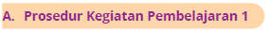
Materi: Gerak Serempak (Unison)
1. Materi Pokok Pembelajaran
Setiap penari dalam tari kelompok memiliki peranan untuk melakukan gerak dan bergerak secara harmonis dengan penari-penari lain. Gerak yang harmonis dalam tari kelompok bukan berarti bahwa semua penari harus melakukan gerak yang sama dalam waktu yang sama, namun berarti bahwa setiap penari harus dapat menampilkan gerak yang selaras atau serasi dengan gerak penari yang lain. Menurut J. Smith (terjemahan Suharto, 1985) gerak dalam tari kelompok dapat dilakukan secara rampak ataupun selang-seling. Gerak rampak merupakan gerak yang dilakukan sekelompok penari dalam waktu yang sama atau serempak, sedangkan gerak selang seling merupakan gerak yang dilakukan secara bergantian dengan selisih waktu tertentu (Suharto, 1985).
Jika melihat desain tari kelompok menurut Soedarsono (1975), variasi gerak dalam tari kelompok dapat diklasifikasikan menjadi 5 desain gerak, yaitu gerak serempak (unison), terpecah (broken), berimbang (balance), selang-seling (alternate), dan berurutan/bergantian (canon). Desain gerak tari kelompok muncul akibat perpindahan tubuh penari dari posisi satu ke posisi lainya atau dari sikap gerak dalam ruang tertentu ke sikap ruang yang lain secara kelompok.
Variasi desain gerak dalam tari kelompok bertujuan untuk membangun dinamika gerak tari sehingga gerak yang ditampilkan tidak membosankan terlebih jika gerak yang ditampilkan merupakan gerak pengulangan.
Pada buku panduan guru kelas II SD ini, materi desain gerak tari kelompok yang diajarkan pada peserta didik hanya desain gerak serempak, selang-seling, dan berurutan. Di kegiatan pembelajaran ke-1 di unit 4 ini, pembelajaran difokuskan pada desain gerak serempak (unison). Desain gerak serempak (unison) dalam tari kelompok merupakan gerak yang dilakukan sejumlah penari secara bersama-sama dalam waktu yang sama. Gerak serempak dilakukan dengan gerak yang persis antarsetiap penarinya dan dilakukan dalam waktu yang sama. Sebagai contoh, dalam tari yang menceritakan tentang aktivitas petani, penari dapat melakukan gerak mencangkul dengan gerak yang sama dan dilakukan secara bersama-sama atau serempak. Berikut merupakan ilustrasi desain gerak serempak.
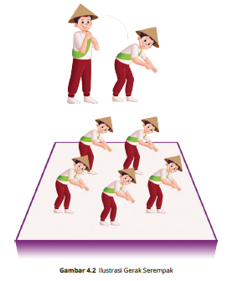
2. Kegiatan Pembelajaran
a. Persiapan Mengajar
Di dalam mempersiapkan kegiatan pembelajaran ke-1 di unit 4, guru harus membaca ringkasan materi tentang desain gerak tari kelompok yang terdapat di dalam materi pokok pembelajaran ke-1 serta mencari referensi dari jurnal dan buku yang direkomendasikan dalam tabel bahan bacaan guru yang ada di akhir unit ataupun dari sumber lain. Hal ini bertujuan agar guru mampu membimbing peserta didik dalam membuat desain gerak pada gerak-gerak yang telah dirangkainya.
Agar dapat memberikan pemahaman tentang konsep desain gerak serempak dan terpecah pada peserta didik, guru perlu mencari video tari kelompok yang menggunakan variasi desain gerak serempak. Selanjutnya guru perlu menyiapkan alat bantu seperti proyektor dan speaker agar video dapat dilihat dan didengar oleh seluruh peserta didik.
b. Kegiatan Pembelajaran
1) Kegiatan Awal
a) Guru mengawali pembelajaran dengan salam dan doa, dilanjutkan dengan mengecek kehadiran peserta didik.
b) Guru bersama-sama peserta didik menyusun meja dan kursi di belakang ruang kelas agar peserta didik dapat bergerak dengan leluasa. Selanjutnya, guru mengatur peserta didik untuk berbaris dan menginstruksikan peserta didik untuk siap mengikuti pembelajaran.
c) Guru melakukan ice breaking melalui kegiatan olah gerak, dengan melakukan permainan “Bergerak dan Diam”. Saat musik berbunyi, peserta didik harus mengikuti gerak yang diinstruksikan oleh guru dan saat diam peserta didik harus membuat pose yang berbeda- beda. Dalam kegiatan ini, guru dapat menggunakan iringan musik agar peserta didik lebih
d) Bersemangat. Sebagai rekomendasi guru dapat menggunakan musik move and preeze yang dapat diunduh dari sosial media seperti youtube. Namun musik tersebut menggunakan bahasa Inggris, sebaiknya guru membuat lirik dalam versi bahasa Indonesia agar lebih mudah dipahami oleh semua peserta didik.
e) Guru menyampaikan tujuan pembelajaran yang harus dicapai peserta didik di unit 4 lalu memberikan informasi secara umum tentang kegiatan yang akan dipelajari di unit 4 serta produk akhir yang harus dipersiapkan peserta didik.

2) Kegiatan Inti
a) Guru mengondisikan peserta didik untuk kembali berkumpul dengan kelompoknya di unit 3.
b) Guru meminta peserta didik untuk duduk bersama kelompok lalu menugaskan peserta didik untuk mengamati video tari yang diperlihatkan guru di depan kelas. Video yang ditayangkan harus mengandung desain gerak yang variatif, agar dapat menstimulus pengetahuan peserta didik tentang desain gerak dalam tari kelompok. Sebagai rekomendasi, guru dapat memperlihatkan video pada link berikut:
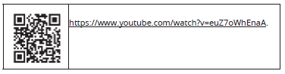
c) Guru melakukan tanya jawab dengan peserta didik terkait video yang telah disaksikan. Untuk menstimulus pemahaman peserta didik tentang desain gerak dalam tari, guru dapat mengajukan pertanyaan, “Apakah penari selalu melakukan gerak yang sama?”, “Apakah arah gerakan penari selalu sama?”, “Apakah semua penari menari sambil berdiri dari awal hingga akhir?”, dan pertanyaan lainnya.
d) Guru menyebutkan berbagai desain gerak dalam tari kelompok dan memfokuskan penjelasan pada desain gerak serempak atau rampak.
e) Guru meminta setiap kelompok untuk mengingat kembali gerak yang telah dirangkai di kegiatan pembelajaran pada unit 3, dengan memberikan batasan waktu. Guru menginstruksikan setiap kelompok untuk menghafal gerakan kelompoknya agar menampilkan gerak tari yang serempak atau rampak.
f) Guru memanggil setiap kelompok secara bergantian untuk maju ke depan, dan memperagakan gerak tarinya dengan serempak atau rampak. Selain untuk memberikan pemahaman tentang desain gerak serempak, kegiatan ini juga dilakukan agar peserta didik mengingat kembali gerak-gerak yang telah dirangkainya di unit 3.
g) Guru meminta peserta didik melakukan evaluasi pada setiap penampilan kelompok, dengan mengajukan pertanyaan “Apakah kelompok A sudah menampilkan gerak yang serempak?”. Kegiatan ini dilakukan untuk mengukur pemahaman peserta didik tentang konsep gerak serempak.

3) Kegiatan Penutup
a) Guru meminta peserta didik untuk mengungkapkan perasaannya setelah mengikuti kegiatan pembelajaran tentang desain gerak serempak dalam tari kelompok.
b) Guru memberikan pujian pada semua kelompok.
c) Guru menyampaikan materi yang akan dipelajari di pertemuan berikutnya.
d) Guru menutup pembelajaran dengan salam.

c. Kegiatan Pembelajaran Alternatif
Sebagai kegiatan pembelajaran alternatif, guru dapat mengawali kegiatan ini dengan meminta peserta didik memakai tasnya lalu menginstruksikan untuk mengikuti gerakan yang dicontohkan. Guru dapat melakukan gerak sederhana seperti melakukan gerak jalan di tempat dengan posisi tangan memegang tas sebanyak 8 hitungan, dilanjutkan dengan gerak melangkahkan kaki ke kanan dan ke kiri sebanyak 8 hitungan. Lalu berputar membuat lingkaran ke arah kanan sebanyak 8 hitungan dan ke kiri sebanyak 8 hitungan. Sebaiknya dalam kegiatan ini, guru menyiapkan lagu “Guruku Tersayang” ciptaan Melly Guslow, ataupun lagu lainnya, agar peserta didik lebih bersemangat untuk bergerak.
Setelah menari bersama, guru memberikan penjelasan bahwa gerak yang telah dilakukan secara bersama-sama tersebut disebut sebagai gerak serempak. Guru selanjutnya memberikan penjelasan lebih lanjut tentang gerak serempak atau rampak dalam tari kelompok. Setelah itu, guru dapat meminta peserta didik untuk kembali bergabung dengan kelompoknya di unit 3. Lalu setiap kelompok ditugaskan untuk berlatih memperagakan gerak serempak dalam gerak tari yang telah dirangkainya dalam batas waktu tertentu. Di akhir kegiatan inti, guru memanggil setiap kelompok secara bergantian untuk memperagakan gerak tari kelompoknya dengan gerak yang serempak atau rampak.
Kegiatan Pembelajaran 2 (2 x 35 menit)

Materi: Desain Selang-seling (Alternate) dalam Gerak Tari Kelompok
1. Materi Pokok Pembelajaran
Berbeda dengan desain serempak, di dalam desain gerak selang-seling (alternate), penari melakukan gerak secara berbeda. Penari dapat dikategorikan sebagai penari ganjil dan penari genap. Penari ganjil dan genap akan melakukan gerak yang berbeda, baik dari segi arah gerak ataupun level gerak. Walaupun demikian, perbedaan gerak tersebut tetap memiliki keselarasan. Berikut merupakan contoh desain gerak alternate dalam tari kelompok.
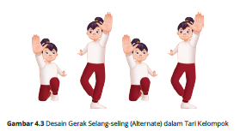

2. Kegiatan Pembelajaran
a. Persiapan Mengajar
Sebelum melaksanakan kegiatan pembelajaran ke-2, guru harus membaca ringkasan materi tentang desain selang-seling (alternate) dalam gerak tari yang terdapat di dalam materi pokok pembelajaran dan mencari referensi dari sumber lain agar mampu memberikan pemahaman pada peserta didik. Pada kegiatan pembelajaran kedua ini, peserta didik akan ditugaskan untuk menciptakan desain gerak selang-seling, namun sebelum itu peserta didik perlu memahami konsepnya terlebih dahulu. Guru dapat menyiapkan gambar tari dengan desain gerak serempak dan selang-seling agar peserta didik dapat membedakan konsep desain gerak selang-seling dengan desain gerak serempak. Selanjutnya seperti pada pertemuan sebelumnya, guru perlu menyiapkan ruang kelas yang representatif agar peserta didik dapat melakukan aktivitas gerak tari dengan nyaman.
b. Kegiatan Pembelajaran
1) Kegiatan Awal
a) Guru mengawali pembelajaran dengan salam dan doa, dilanjutkan dengan mengecek kehadiran peserta didik.
b) Guru meminta peserta didik untuk melakukan pemanasan secara berkelompok. Setiap kelompok diminta membentuk lingkaran kecil dan setiap anggota kelompok harus memimpin gerak pemanasan secara bergantian sesuai dengan arah jarum jam.
c) Guru bertanya pada peserta didik desain gerak apa yang telah dipelajari di pertemuan sebelumnya dan cara melakukannya.
d) Guru menginformasikan desain gerak yang akan dipelajari selanjutnya.
2) Kegiatan Inti
a) Guru memperlihatkan gambar-gambar tari kelompok dengan desain gerak selang-seling dan serempak. Lalu guru mengajukan pertanyaan pada peserta didik, misalnya “Dapatkah Kalian menjelaskan perbedaan dari kedua gambar tersebut?”. Pertanyaan tersebut merupakan stimulus awal untuk memunculkan pemahaman peserta didik tentang desain gerak selang-seling.
b) Guru membuat sebuah permainan tentang gerak selang seling.
c) Sebelum memulai permainan, guru menjelaskan terlebih dahulu cara bermainnya. Guru dapat meminta satu kelompok untuk membantu guru mendemonstrasikan permainan yang akan dilakukan. Di dalam permainan ini, kelompok yang maju harus berbaris ke belakang atau sejajar. Lalu peserta didik diminta berhitung 1 dan 2 dengan urutan dari kanan ke kiri atau dari depan ke belakang.
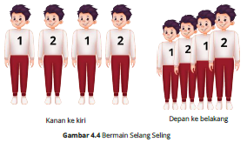
d) Peserta didik harus melakukan gerak yang berlawanan. Gerak akan diberikan oleh peserta didik yang berada di paling depan atau di paling kanan. Peserta didik bernomor satu harus mengikuti gerak teman yang berada di posisi paling depan atau paling kanan, dan peserta didik bernomor dua harus melakukan gerakan yang berlawanan dengan peserta didik bernomor satu. Sebagai contoh, jika peserta didik bernomor satu melakukan gerak melompat, peserta didik bernomor dua harus melakukan gerak jongkok atau jika peserta didik bernomor satu melakukan gerak melangkah ke kanan, peserta didik bernomor dua harus melangkahkan kaki ke kiri. Gerak harus dilakukan secara bersamaan sehingga diperlukan aba-aba untuk memulai gerakan.
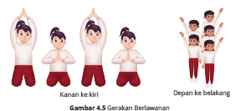
e) Jika semua anggota kelompok melakukan gerak dengan benar, kelompok tersebut berhak melanjutkan permainan dengan cara bertukar posisi. Peserta didik yang berada di paling depan atau kanan harus pindah ke urutan paling belakang dan peserta didik yang berada di urutan kedua maju dan memberikan gerakan kedua. Jika dalam memperagakan gerak terdapat anggota kelompok yang salah, kelompok tersebut tidak berhak melanjutkan permaianan. Skor kelompok akan dilihat dari jumlah gerak selang-seling yang berhasil diperagakan.
f) Setelah permainan selesai, guru menghubungkan permainan yang dilakukan dengan desain gerak selang seling dalam tari. Lalu guru menstimulus pengetahuan peserta didik tentang konsep desain selangseling, melalui pertanyaan “Bagaimana agar sebuah gerak dapat dibuat menjadi desain selang-seling?”
g) Guru memberikan pendalaman berdasarkan jawaban dari peserta didik lalu menugaskan setiap kelompok untuk memilih gerak tari kelompok yang akan diperagakan dengan desain selang-seling. Guru juga menugaskan setiap kelompok untuk mengeksplorasi gerak selang-seling dalam gerak tari yang telah dirangkainya. Di dalam kegiatan ini, guru perlu berkeliling untuk membimbing kelompok dalam memilih dan memperagakan gerak selang-seling dalam gerak tari kelompoknya.

3) Kegiatan Penutup
a) Guru meminta peserta didik untuk mengungkapkan perasaannya setelah mengikuti kegiatan pembelajaran tentang desain gerak selang-seling dalam tari kelompok.
b) Guru memberikan pujian pada setiap kelompok.
c) Guru menyampaikan materi yang akan dipelajari di pembelajaran selanjutnya.
d) Guru menutup pembelajaran dengan salam.

c. Kegiatan Pembelajaran Alternatif
Sebagai kegiatan alternatif guru dapat memulai kegiatan inti dengan permainan mencocokkan. Guru dapat membagikan lembar kerja peserta didik yang berisi tabel berikut.
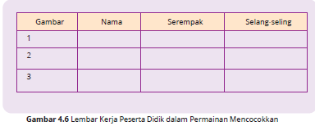
Selanjutnya guru meminta perwakilan kelompok secara bergantian untuk maju melihat gambar yang ada di meja guru. Peserta didik yang telah maju harus mengisi tabel di atas dengan menuliskan nama dan memberikan tanda ceklis pada desain gerak yang dilihat pada gambar. Sebagai contoh, ketika Ayu maju dan melihat gambar tari dengan desain serempak, ia harus memberikan ceklis pada kolom serempak, namun jika gambar yang dilihat menggunakan desain selang-seling, ia harus memberikan ceklis pada kolom selang-seling.
Setelah semua anggota kelompok maju, setiap kelompok diminta untuk saling bertukar lembar kerja. Lalu guru bersama-sama peserta didik mencocokkan gambar dengan jawaban yang ada pada lembar kerja peserta didik. Pada setiap gambar, guru menanyakan alasan dari jawaban yang peserta didik pilih. Hal ini bertujuan untuk melihat tingkat pemahaman peserta didik terhadap konsep desain gerak dalam tari kelompok. Di dalam gambar yang menunjukkan desain gerak selang-seling guru perlu memberikan penjelasan lebih lanjut agar peserta didik lebih memahami tentang konsep desain selang-seling. Selanjutnya, guru menugaskan setiap kelompok untuk memilih gerak yang akan diperagakan dengan desain gerak selang-seling dan mempraktikkannya di depan kelas.
Guru perlu memberi bimbingan pada setiap kelompok dalam memilih dan memperagakan gerak selang-seling.
Kegiatan Pembelajaran 3 (2 x 35 menit)
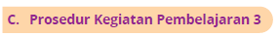
Materi: Desain Berurutan (Cannon) dalam Gerak Tari Kelompok
1. Materi Pokok Pembelajaran
Desain berurutan atau bergantian (cannon) merupakan desain gerak yang dilakukan secara berurutan atau bergantian dengan selisih waktu tertentu. Di dalam desain cannon, setiap penari harus mengetahui di hitungan ke berapa, dia harus bergerak. Karena di dalam desain ini, penari harus bergerak secara pararel dalam hitungan yang ditentukan. Berikut ini merupakan contoh pembagian hitungan setiap penari pada variasi desain gerak cannon.
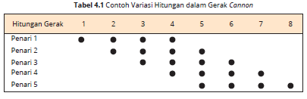
Ilustrasi di atas menggambarkan bahwa penari 1 memulai gerakan dari hitungan 1 serta penari ke dua memulai gerakan dari hitungan 2, dan seterusnya.
Dengan demikian, dalam hitungan 1–8 gerak dilakukan secara berurutan dari penari 1 sampai 5. Berikut merupakan ilustrasi gerak berurutan dalam tari bertema kucing.
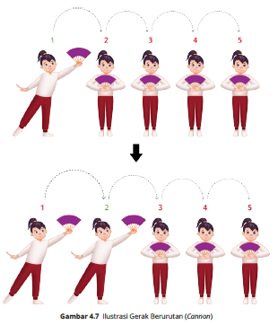
2. Kegiatan Pembelajaran
a. Persiapan Mengajar
Sebelum melaksanakan kegiatan pembelajaran ke-3, guru harus membaca ringkasan materi tentang desain berurutan (cannon) dalam gerak tari yang terdapat di dalam materi pokok pembelajaran ke-4, serta mencari referensi dari sumber yang direkomendasikan ataupun sumber lainnya.
Hal ini perlu dilakukan agar guru mampu membimbing peserta didik dalam menciptakan desain gerak berurutan dalam gerak tariannya. Namun sebelum peserta didik menciptakan desain gerak berurutan, guru perlu terlebih dahulu mengajak peserta didik untuk sama-sama memperagakan gerak berurutan dalam gerak tari. Agar peserta didik lebih memahami tentang konsep desain tersebut, guru perlu menyiapkan gambar tari-tari yang menggunakan desain berurutan sebagai contoh. Selain mempersiapkan media pembelajaran, guru juga perlu mempersiapkan ruang ruang kelas menjadi ruang yang representatif untuk melakukan aktivitas gerak tari.
b. Kegiatan Pembelajaran
1) Kegiatan Awal
a) Guru mengawali pembelajaran dengan salam dan doa, dilanjutkan dengan mengecek kehadiran peserta didik.
b) Guru bersama peserta didik menyusun meja dan kursi di belakang ruang kelas, agar peserta didik dapat bergerak dengan leluasa. Selanjutnya, guru mengatur peserta didik untuk membuat lingkaran besar dan menginstruksikan peserta didik untuk bersiap mengikuti pembelajaran.
c) Guru bersama-sama peserta didik melakukan pemanasan. Gerakan dipandu oleh peserta didik yang bersedia memandu gerak di depan.
d) Guru bertanya, “Desain gerak apa saja yang telah dipelajari di pertemuan sebelumnya?” dan menanyakan “Apakah peserta didik sudah menghafalnya?”.
e) Guru menginformasikan desain gerak yang akan dipelajari.

2) Kegiatan Inti
a) Guru menjelaskan secara singkat tentang gerak berurutan.
b) Guru mengajak peserta didik untuk membuat gerak ombak dengan desain gerak berurutan.
Sebelum mempraktikkan gerak ombak, guru terlebih dahulu menjelaskan tentang cara melakukannya. Adapun langkah-langkah yang harus dilakukan yaitu pertama, guru meminta semua peserta didik untuk mengikuti gerak yang dicontohkan. Guru dapat membuat gerak sederhana seperti mengangkat kedua tangan ke atas sebanyak satu hitungan lalu jongkok satu hitungan sehingga tiap-tiap peserta didik akan bergerak sebanyak dua hitungan.
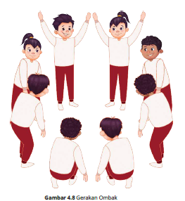
Peserta didik A, akan bergerak pertama dalah hitungan satu dua, peserta didik B harus bergerak dihitungan tiga empat, peserta didik C harus bergerak dihitungan lima enam, dan seterusnya. Gerak harus dilakukan tanpa jeda.
Guru dapat membuat variasi gerak lain agar desain gerak lebih terlihat. Setelah melakukan gerak ombak secara bersama-sama, guru menugaskan 4-6 orang peserta didik maju untuk memperagakan gerak ombak dalam formasi lurus. Peserta didik lain, dipersilakan untuk duduk mengamati gerak yang dilakukan perwakilan temannya di depan.
c) Guru memberikan beberapa pertanyaan untuk mengukur pemahaman peserta didik terhadap konsep gerak berurutan, misalnya dengan memberikan pertanyaan, “Apa itu gerak berurutan?, “Bagaimana cara melakukan gerak berurutan?, “Apa perbedaan gerak berurutan dengan gerak selang seling atau serempak?”.
d) Guru menugaskan peserta didik untuk kembali bergabung dengan kelompok tarinya. Lalu menugaskan setiap kelomok untuk memilih dan memperagakan gerak berurutan pada gerak tarinya.
e) Guru mendampingi setiap kelompok secara bergantian, untuk memilih dan memperagakan gerak berurutan. Guru perlu memandu peserta didik dalam memberikan hitungan agar semua peserta didik dalam satu kelompok bergerak dengan hitungan yang benar.
3) Kegiatan Penutup
a. Guru bersama-sama dengan peserta didik membuat kesimpulan tentang materi desain gerak tari kelompok yang sudah dipelajari dengan cara tanya jawab. Selanjutnya guru dapat mencatat poin-poin penting yang harus diingat peserta didik di papan tulis.
b. Guru meminta peserta didik untuk mengungkapkan perasaannya setelah mengikuti kegiatan pembelajaran tentang desain gerak berurutan dalam tari kelompok.
c. Guru memberikan pujian atas semangat belajar peserta didik.
d. Guru menyampaikan materi yang akan dipelajari di pembelajaran selanjutnya.
e. Guru menutup pembelajaran dengan salam.

c. Kegiatan Pembelajaran Alternatif
Sebagai kegiatan pembelajaran alternatif, guru dapat memulai kegiatan inti dengan menjelaskan tentang desain gerak bergantian atau berurutan.
Guru lalu menugaskan salah satu kelompok ke depan untuk membantu guru dalam mendemonstrasikan desain gerak bergantian atau berurutan di depan kelas. Pertama-tama guru meminta perwakilan kelompok tersebut untuk memperagakan kembali gerak-gerak yang sudah diciptakannya. Guru mengamati gerak yang dilakukan peserta didik lalu memilih gerak yang akan didemonstrasikan dengan desain gerak bergantian atau berurutan. Setelah itu, guru memandu setiap anggota kelompok tersebut, untuk melakukan gerak yang guru pilih secara bergantian atau berurutan. Guru membagi hitungan gerak pada setiap anggota kelompok, misalnya peserta didik A melakukan gerak di hitungan satu dua, peserta didik bergerak dihitungan tiga empat, dan seterusnya. Lalu dengan panduan hitungan dari guru, kelompok tersebut memperagakan gerak bergantian atau berurutan. Setelah peragaan selesai, guru melakukan tanya jawab dengan seluruh peserta didik terkait desain gerak yang telah dicontohkan.
Setelah peserta didik paham tentang desain gerak berurutan, guru menugaskan semua kelompok untuk memilih dan memperagakan desain gerak berurutan atau bergantian dalam gerak tari kelompoknya. Guru mendampingi setiap kelompok untuk memilih dan memperagakan gerak berurutan. Guru perlu memandu peserta didik dalam memberikan hitungan agar semua peserta didik dalam satu kelompok dapat bergerak dengan hitungan yang sesuai.
Kegiatan Pembelajaran 4 (2 x 35 menit)

Materi: Ekspresi dalam Gerak Tari
1. Materi Pokok Pembelajaran
Ekspresi dalam tari merupakan bentuk ungkapan penjiwaan atau penghayatan atas peran atau gerakan tarian yang dilakukan oleh seorang penari. Hal ini dilakukan agar tarian menjadi lebih hidup dan makna yang terdapat dalam tarian dapat tersampaikan jelas kepada penonton. Dengan demikian, penonton akan turut merasakan apa yang dirasakan penari. Gerak dalam sebuah karya tari, di samping harus dapat dilihat, gerak tari juga harus dapat dirasakan (Hartono, 2018). Kemampuan penari dalam menjiwai, menghayati, atau mengekspresikan gerak yang ditampilkannya dikenal dengan istilah wirasa.
Wirasa dalam tari merupakan rasa gerak yang dirasakan oleh penari maupun penonton yang dihasilkan dari bentuk gerak yang dilakukan dengan teknik tertentu serta didukung oleh beberapa penunjang lain seperti iringan musik, kostum, dan sebagainya (Hartono, 2018). Akan tetapi di dalam tari kreasi anak, definisi wirasa dapat dipersempit menjadi sebuah ungkapan ekspresi gerak yang sesuai dengan tema, alur cerita, atau karakter tokoh yang dibawakan. Namun demikian, sama halnya dengan tari yang ditarikan oleh orang dewasa, di dalam tari anak, ekspresi yang dapat ditampilkan yaitu meliputi ekspresi kebahagiaan, kesedihan, ketakutan, marah, dan lain sebagainya.

2. Kegiatan Pembelajaran
a. Persiapan Mengajar
Di kegiatan pembelajaran ke-5, guru harus tetap memepersiapkan ruang kelas menjadi arena yang dapat membuat peserta didik nyaman saat berlatih tari.
Agar dapat membimbing peserta didik dalam menyesuaikan ekspresi dalam gerak tarinya, guru perlu memahami tentang ekspresi di dalam tari. Guru dapat membaca materi yang ada pada materi pokok kegiatan pembelajaran ini ataupun dari bahan bacaan lain. Dalam kegiatan pembelajaran ini, guru perlu menyiapkan berbagai gambar ekspresi yang akan digunakan sebagai stimulus dalam melakukan eksplorasi ekspresi dalam tari. Guru juga perlu menyiapkan kertas HVS yang akan digunakan untuk melakukan permainan tebak ekspresi.

b. Kegiatan Pembelajaran
1) Kegiatan Awal
a) Guru mengawali pembelajaran dengan salam dan doa, dilanjutkan dengan mengecek kehadiran peserta didik.
b) Guru meminta peserta didik membuat formasi lingkaran besar untuk melakukan pemanasan. Peserta didik secara bergiliran memandu gerakan pemanasan yang dimulai dari pergelangan kaki hingga kepala.
c) Guru meminta peserta didik menyebutkan materi apa saja yang telah dipelajari di pertemuan sebelumnya dan menginformasikan materi yang akan dipelajari.

2) Kegiatan Inti
a) Permainan Tebak Ekspresi
Guru memulai kegiatan inti dengan permainan “Tebak Ekspresi”. Sebelum memulai permainan, guru menjelaskan cara permainannya.
Adapun langkah-langkah permainannya, yaitu setiap kelompok akan maju secara bergantian. Kelompok yang maju, berbaris membelakangi guru.

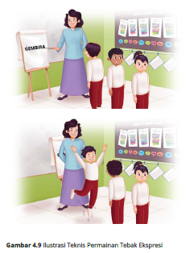
Guru memperlihatkan tulisan berisi ekspresi yang harus diperagakan oleh peserta didik. Sebagai contoh, guru memperlihatkan kertas yang bertuliskan kata “gembira” pada peserta didik nomor 1. Peserta didik nomor 1 harus memperagakan gerak dengan ekspresi gembira pada peserta didik nomor 2. Peserta didik nomor 2 harus menebak ekspresi apa yang diperagakan oleh temannya dan menuliskan jawabannya di selembar kertas, lalu menepuk pundak peserta didik nomor 3 dan memperagakan kembali gerak yang mengeskpresikan rasa gembira.
Setelah itu peserta didik nomor 3 menuliskan ekspresi yang ditampilkan serta memperagakannya ekspresi gembira ke peserta didik nomor 4 dan seterusnya hingga ke peserta didik terakhir.
Setelah semua anggota kelompok memperagakan gerak dan menuliskan tebakannya pada kertas, semua anggota kelompok menunjukkan kertas jawabannya secara bersama- sama. Jika semua jawaban anggota kelompok benar, setiap anggota kelompok dinilai berhasil dalam memperagakan gerak dengan ekspresi yang sesuai.
Namun jika terdapat anggota kelompok yang salah menjawab, guru dapat mengetahui peserta didik mana yang belum dapat menyesuaikan ekspresinya lalu meminta untuk mengulangi gerakannya dengan ekspresi yang sesuai.

Guru dapat meminta peserta didik untuk memperagakan gerak dengan ekspresi senang, sedih, marah, kesal, kecewa, terkejut, lelah, bingung, dan lain sebagainya. Permainan tebak ekspresi ini ditujukan agar setiap peserta didik mampu mengekspresikan apa yang ada dipikirannya melalui sebuah gerak dengan ekspresi yang sesuai. Selain itu, permainan ini juga diharapkan mampu meningkatkan motivasi peserta didik dalam mempelajari materi seni tari.
b) Setelah permainan berakhir, guru mengaitkan permainan yang telah dilakukan dengan materi ekspresi dalam tari. Dilanjutkan dengan memberikan penjelasan tentang penggunaan ekspresi dalam tari.
c) Guru bersama-sama peserta didik melakukan eksplorasi berbagai ekspresi dengan bantuan media gambar. Sebagai contoh, ketika guru memperlihatkan gambar dengan ekspresi gembira, semua peserta didik diminta untuk memperagakan gerak dengan ekspresi tersebut. Guru dapat memperlihatkan gambar melalui alat proyektor, memperlihatkan gambar secara langsung, atau menggambarkan ekspresi sederhana di papan dulis.
d) Guru meminta setiap kelompok untuk menjelaskan ekspresi apa saja yang harus digunakan di dalam gerak tari yang disusunnya. Setelah melakukan tanya jawab dengan setiap kelompok, guru menugaskan setiap kelompok untuk berlatih mempraktikkan gerak tari yang telah disusunnya menggunakan ekspresi yang sesuai.

3) Kegiatan Penutup
a) Guru menugaskan peserta didik untuk menghafal susunan gerak, desain gerak, serta ekspresi gerak yang telah dibentuk oleh kelompok.
b) Guru bersama-sama peserta didik menyimpulkan materi yang telah dipelajari
c) Guru menugaskan peserta didik secara acak untuk menyampaikan kesan setelah mengikuti pembelajaran tentang ekspresi dalam gerak tari.
d) Guru menginformasikan kegiatan pembelajaran yang akan dilakukan di pertemuan berikutnya.
e) Guru menutup pembelajaran dengan salam.

c. Kegiatan Pembelajaran Alternatif
Sebagai kegiatan alternatif, guru dapat memulai kegiatan inti dengan mengajukan pertanyaan pemantik, seperti “Apakah saat menari kita harus selalu tersenyum?”, setelah mendengar berbagai jawaban peserta didik, guru memperlihatkan berbagai ekspresi wajah melalui media gambar ataupun video. Setelah itu guru kembali bertanya pada peserta didik, “Apakah ekspresi tersebut dapat digunakan saat menari?”. Guru memberikan kesempatan pada setiap peserta didik untuk mengungkapkan pendapatnya. Guru juga dapat mengembangkan pertanyaan berdasarkan jawaban yang diutarakan peserta didik. Setelah guru mendapatkan berbagai jawaban dari peserta didik, guru memberikan tanggapan terhadap jawaban-jawaban tersebut lalu memberikan penjelasan tentang ekspresi dalam tari. Lalu mengondisikan peserta didik untuk kembali berkumpul dengan kelompoknya dan berlatih gerak dengan ekspresi yang sesuai. Guru berkeliling untuk mendampingi setiap kelompok dalam mengeksplorasi ekspresi pada gerak tarinya. Guru perlu memberikan rangsang yang sesuai dengan ekspresi yang harus ditampilkan peserta didik agar peserta didik lebih terbantu dalam memperagakan gerak dengan ekspresi yang sesuai.
Kegiatan Pembelajaran 5 (2x35menit)

Materi: Musik dalam Tari
1. Materi Pokok Pembelajaran
Musik dalam sebuah karya tari merupakan salah satu unsur pendukung yang menyatu dan tidak dapat dipisahkan. Musik dalam tari harus dipilih untuk menunjang tarian yang diiringinya baik secara ritmis ataupun emosional (Murgiyanto, 1983). Peranan musik harus membatasi panjang pendeknya gerak, mengatur cepat lambatnya gerak, serta membantu mewujudkan suasana dramatik yang dikehendaki dalam suatu karya tari (Jazuli, 1994). Untuk itu di dalam tari, musik dapat digunakan sebagai pengiring gerak tari ataupun sebagai pemberi suasana yang akan memperkuat pemaknaan dalam gerak-gerak karya tarinya.
Musik sebagai pengiring tari dapat bersumber dari musik eksternal dan internal. Musik ekstenal bersumber dari bunyi-bunyian alat musik atau benda yang dapat menghasilkan bunyi. Musik dinyanyikan atau dimainkan oleh pihak lain bukan oleh penari (Dibia, dkk., 2006). Iringan musik internal bersumber dari suara penari atau bunyi-bunyian yang dihasilkan dari gerakan penari, seperti nyanyian-nyanyian yang dilantunkan penari, bunyi hentakan kaki, suara tepukan dari bagian tubuh, efek bunyi dari kostum atau properti, dan lain sebagainya.
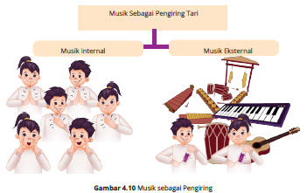
Musik yang berfungsi sebagai pengiring tari memiliki keterkaitan yang kuat dengan gerak tarinya, sebab ada keselarasan antara pola ritme musik dengan pola ritme gerakan. Gerak yang didukung oleh irama atau ritme musik yang selaras akan menjadikan gerak-gerak tarinya lebih hidup dan ekspresif (Sumaryono, dkk., 2005). Dalam tari, ritme gerak dapat dilakukan dalam ketukan yang ajeg (simetris), seperti degupan jantung manusia ataupun ketukan yang tidak ajeg (asimetris) dalam artian setiap gerak memiliki ketukan yang berubah-ubah (Jazuli,1994).
Biasanya pola-pola ritme gerak yang tidak terikat dengan pola ritme musik atau ketukan musik, orientasi musik lebih bertujuan untuk menciptakan suasana (Sumaryono, 2005). Dengan demikian selain sebagai pengiring, musik juga dapat difungsikan sebagai pemberi suasana (ilustrasi) untuk memperkuat suasana yang ingin diciptakan dalam sebuah karya tari, seperti suasana sedih, senang, menegangkan, khidmat, dan lain sebagainya. Walaupun tidak terikat dengan ritme gerak, musik yang digunakan sebagai pemberi suasana (ilustrasi) harus tetap sesuai dengan tema atau isi tarinya. Sebagai contoh, dalam tari yang bertemakan bertani, musik yang digunakan dapat berupa suara suling, suara air mengalir, dan suara-suara kicauan burung agar semakin memperkuat tema dalam karya tari tersebut.
2. Kegiatan Pembelajaran
a. Persiapan Mengajar
Pada kegiatan pembelajaran ke-5, guru perlu memahami terlebih dahulu tentang keterkaitan musik dengan tari. Guru dapat membaca terlebih dahulu materi yang ada pada materi pokok di unit ini ataupun membaca dari berbagai sumber lain. Di dalam prosedur kegiatan pembelajaran ini, guru akan melatih peserta didik untuk memiliki kepekaan musik agar mampu menyelaraskan gerak tari dengan ritme musik pengiringnya. Untuk itu, guru perlu mempersiapkan berbagai instrumen lagu dengan ritme dan tempo yang berbeda-beda di setiap lagunya untuk melatih kepekaan peserta didik terhadap ritme musik.
Agar setiap kelompok mendapatkan iringan musik yang sesuai untuk gerak tarinya, guru perlu mengingat kembali tema-tema yang diusung oleh setiap kelompok lalu mencari lagu-lagu yang sesuai dengan tema-tema tersebut. Hal ini perlu dilakukan oleh guru sebab karakteristik peserta didik kelas II masih membutuhkan banyak bimbingan dari guru. Untuk mendukung kegiatan pembelajaran, guru perlu menyiapkan speaker agar semua peserta didik dapat mendengarkan lagu dengan baik.

b. Kegiatan Pembelajaran
1) Kegiatan Awal
a) Guru mengawali pembelajaran dengan salam dan doa, dilanjutkan dengan mengecek kehadiran peserta didik.
b) Guru bertanya, “Apakah peserta didik sudah menghafal gerak yang telah disusun kelompoknya?”
c) Guru menginformasikan kegiatan pembelajaran yang akan dilakukan.
d) Guru meminta peserta didik untuk berdiri melakukan pemanasan. Guru menunjuk salah satu peserta didik untuk memimpin gerakan pemanasan di depan kelas. Kegiatan pemanasan ini, dapat dilakukan dengan menggunakan iringan musik agar peserta didik lebih bersemangat untuk memulai aktivitas belajar.

2) Kegiatan Inti
a) Guru mengajak peserta didik untuk bernyanyi dan bergerak. Untuk lagu yang pertama, guru dapat mengajak peserta didik untuk menyanyikan lagu Naik-naik ke Puncak Gunung ataupun lagu yang bertempo lambat lainnya. Untuk lagu yang kedua, guru dapat mengajak peserta didik untuk menyanyikan lagu Pada Hari Minggu, ataupun lagu lainnya yang memiliki perbedaan tempo dengan lagu pertama. Selama bernyanyi, peserta didik harus menggerakan badannya dengan melangkahkan kaki ke kanan dan kiri sesuai dengan irama dan ritme musiknya. Guru disarankan memutarkan instrumen pengiring lagu agar semua peserta didik dapat bernyanyi dalam tempo yang sama. Di awal lagu, guru perlu membimbing gerak selama beberapa saat lalu mengamati gerakan semua setiap peserta didik dan memberi arahan gerak atau mengkoreksi peserta didik yang belum menggerakan tubuhnya sesuai irama. Kegiatan ini dilakukan untuk melatih kepekaan peserta didik terhadap ritme musik. Melalui kegiatan ini, diharapkan peserta didik dapat merasakan ketukan dan ritme musik sehingga dapat menyesuaikan ritme gerak dengan ritme musiknya.

b) Guru mengaitkan kegiatan yang telah dilakukan dengan materi keterkaitan gerak tari dengan musik. Di akhir penjelasan, guru sebaiknya memberikan kesempatan pada peserta didik untuk bertanya.
c) Guru menugaskan peserta didik untuk kembali berkumpul dengan kelompok tarinya.
d) Guru menugaskan setiap kelompok untuk maju secara bergiliran, dan memberikan iringan musik yang sesuai dengan tema yang diusung oleh setiap kelompok. Guru dapat memberikan musik yang sesuai dengan ritme gerak peserta didik ataupun musik yang hanya berfungsi sebagai pemberi suasana. Di dalam kegiatan ini, guru membimbing peserta didik untuk dapat menyelaraskan gerak tari dengan musik pengiringnya. Sebagai stimulus dalam merasakan ritme musik, guru dapat meminta semua anggota kelompok untuk menepukan tangan atau menjentikkan jari sesuai dengan ritme musik terlebih dahulu. Setelah peserta didik dapat merasakan ritme musiknya, guru meminta untuk menyesuaikan gerak tari dengan iringan musiknya. Untuk gerak yang menggunakan musik ilustrasi (pemberi suasana), guru dapat memberikan hitungan pada gerak-gerak yang dilakukan peserta didik, lalu meminta untuk tetap berhitung dalam hati. Hal ini dilakukan agar gerakan yang dilakukan oleh setiap anggota kelompok tetap terlihat selaras walaupun tidak sesuai dengan ketukan musik.
3) Kegiatan Penutup
a) Guru menugaskan peserta didik untuk menghafal susunan gerak, desain gerak, serta ekspresi gerak sesuai dengan iringan musik yang telah diberikan secara mandiri.
b) Guru menugaskan peserta didik secara acak untuk menyampaikan kesan setelah mengikuti pembelajaran tentang musik dalam gerak tari.
c) Guru menginformasikan kegiatan pembelajaran yang akan dilakukan di pertemuan berikutnya.
d) Guru menutup pembelajaran dengan salam.
c. Kegiatan Pembelajaran Alternatif
Sebagai kegiatan alternatif, guru dapat melakukan kegiatan pembelajaran ke-5 ini di luar kelas, seperti di lapangan ataupun di taman sekolah. Guru dapat memulai kegiatan inti dengan mengajak peserta didik untuk duduk dengan posisi membuat lingaran besar lalu guru memainkan alat musik atau memperdengarkan musik dengan lagu Di Sini Senang Di Sana Senang dan meminta peserta didik untuk bernyanyi bersama-sama. Saat menyanyikan lagu tersebut, peserta didik diminta untuk mendoyongkan badan ke kanan dan kiri sambil bertepuk tangan. Melalui kegiatan ini, guru dapat melihat kepekaan peserta didik terhadap ritme lagu. Jika ada peserta didik yang tidak memiliki kepekaan ketukan atau ritme, guru dapat meminta peserta didik tersebut untuk duduk di tengah-tengah lingkaran dan bergerak mengikuti gerakan yang dilakukan oleh teman- teman yang lain. Setelah kegiatan bernyanyi selesai, guru memberikan penjelasan tentang fungsi musik di dalam tari. Setelah itu mengondisikan peserta didik untuk duduk bersama kelompoknya, dan menugaskan setiap kelompok untuk menentukan lagu apa yang akan digunakan sebagai pengiring
gerak tarinya. Dalam kegiatan diskusi ini, guru perlu terlibat dalam proses pemilihan lagu. Selanjutnya, setiap kelompok berlatih gerak dengan lagu yang telah ditentukan. Setiap kelompok menyanyikan lagu piliihannya sambil berlatih menyesuaikan gerak tari dengan irama dan ritme lagunya.
Kegiatan Pembelajaran 6 (2x35 menit)

Materi: Latihan Tari Kelompok
1. Materi Pokok Pembelajaran
Di dalam kegiatan pembelajaran ke-6 ini, peserta didik dapat melakukan latihan gerak tari yang telah disusunnya secara berulang. Hal ini perlu dilakukan untuk melatih kemampuan peserta didik dalam menari, menghafal susunan gerak tari beserta desain gerak yang telah dibuatnya, menyesuaikan gerak tari dengan ekspresi yang sesuai, dan menyesuaikan gerak tari dengan iringan musik sebagai persiapan kegiatan presentasi tari di kegiatan pembelajaran berikutnya

2. Kegiatan Pembelajaran
a. Persiapan Mengajar
Di kegiatan pembelajaran ke-6, guru perlu mempersiapkan ruang kelas menjadi arena yang dapat membuat peserta didik dapat bergerak dengan nyaman. Jika memungkinkan, guru dapat mengajak peserta didik untuk melakukan kegiatan pembelajaran di taman sekolah, ruang seni, atau di lapangan sekolah agar peserta didik mendapatkan suasana yang baru. Guru juga perlu menyiapkan speaker agar setiap kelompok dapat berlatih menggunakan iringan musik.
b. Kegiatan Pembelajaran
1) Kegiatan Awal
a) Guru mengawali pembelajaran dengan salam dan doa, dilanjutkan dengan mengecek kehadiran peserta didik.
b) Guru menunjuk peserta didik secara acak untuk menceritakan materi apa yang telah dipelajari di pertemuan sebelumnya.
c) Guru menginformasikan kegiatan pembelajaran yang akan dilakukan.
d) Guru mengajak peserta didik untuk melakukan pemanasan. Guru menunjuk salah satu peserta didik untuk memimpin gerakan pemanasan di depan kelas. Kegiatan pemanasan ini, dapat dilakukan dengan menggunakan iringan musik untuk meningkatkan semangat belajar peserta didik.

2) Kegiatan Inti
a) Guru memberi waktu pada setiap kelompok untuk mengingat kembali gerakan yang telah disusun oleh kelompoknya.
b) Guru meminta setiap kelompok untuk menampilkan tarinya.
c) Guru meminta kelompok lain untuk memberikan komentar, baik saran ataupun kritikan pada kelompok yang telah tampil. Guru juga memberikan perbaikan pada gerak tari yang dilakukan peserta didik, baik dari segi bentuk gerak, hafalan gerak, kesesuaian gerak dengan iringan musik, atau kesesuaian gerak dengan ekspresi. Hal ini dilakukan agar semua peserta didik dapat memperbaiki kekurangannya dan menarikan gerak tarinya dengan baik.
d) Guru memberikan pujian pada setiap penampilan kelompok.
e) Jika masih ada sisa waktu, guru dapat menugaskan setiap kelompok untuk berlatih kembali.
3) Kegiatan Penutup
a) Guru bertanya mengenai kesulitan yang dihadapi dalam memperagakan gerak tari kelompoknya dan memberikan timbal balik atas jawaban peserta didik.
b) Guru menginformasikan kegiatan pembelajaran yang akan dilakukan di pertemuan berikutnya.
c) Guru menugaskan peserta didik untuk berlatih secara mandiri agar dapat menampilkan gerak yang telah disusun dengan maksimal saat kegiatan presentasi.
d) Guru menugaskan peserta didik untuk berlatih bersama orang tua di rumah dan meminta orang tua untuk memberikan masukan pada peserta didik.
e) Guru menutup pembelajaran dengan salam.

c. Kegiatan Pembelajaran Alternatif
Sebagai kegiatan alternatif, guru dapat merancang kegiatan inti dengan mengondisikan setiap kelompok untuk berlatih dengan kelompoknya masing-masing. Namun, guru perlu memastikan bahwa setiap kelompok memiliki ruang yang nyaman untuk berlatih. Selanjutnya, guru dapat membimbing setiap kelompok secara bergantian untuk memberikan masukan dan perbaikan pada setiap peserta didik. Dalam mengaplikasikan metode ini, guru perlu mengawasi setiap peserta didik agar tetap fokus berlatih bersama kelompoknya. Setelah guru membimbing semua kelompok, guru memanggil setiap kelompok secara bergantian untuk menampilkan tariannya di depan kelas.
Kegiatan Pembelajaran 7 (2x35 menit)
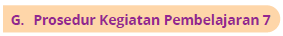
Materi: Presentasi Hasil Penyusunan Gerak Tari
1. Materi Pokok Pembelajaran
Pada kegiatan pembelajaran ke-7 peserta didik akan mempresentasikan hasil penyusunan gerak tari yang telah diciptakan secara berkelompok. Kegiatan ini merupakan output dari kegiatan pembelajaran di unit 4 yang dapat dijadikan sebagai tolok ukur pencapaian tujuan pembelajaran pada unit ini.

2. Kegiatan Pembelajaran
a. Persiapan Mengajar
Pada kegiatan pembelajaran ke-7, peserta didik akan mempresentasikan gerak tari yang telah disusun secara berkelompok. Untuk itu, guru perlu menyiapkan ruang kelas yang representatif untuk kegiatan presentasi tari. Guru perlu mendekor kelas dengan dekorasi sederhana dan menyiapkan tempat pentas di area depan kelas. Agar kegiatan pembelajaran lebih menarik, guru juga dapat mengundi urutan penampilan dengan membuat papan putar (spiner) sederhana dari kardus ataupun karton.
Sebagai kegiatan evaluasi, guru perlu menyiapkan rubrik penilaian untuk menilai penampilan peserta didik serta rubrik penilaian teman sebaya yang akan digunakan peserta didik untuk mengevaluasi penampilan kelompok lain. Rubrik teman sebaya harus dibuat dengan menggunakan kata-kata dan petunjuk pengisian yang mudah dipahami oleh peserta didik kelas II. Berikut ini contoh rubrik yang dapat guru siapkan untuk penilaian teman sebaya di pertemuan ke-7 unit 4.

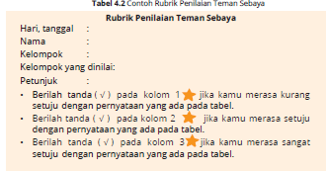
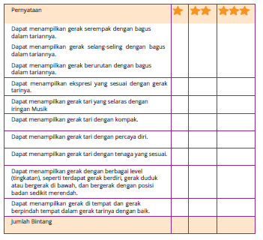
Guru dapat mengubah atau mengembangkan rubrik penilaian di atas, sesuai kebutuhan. Rubrik penilaian ini harus dibagikan sebelum kegiatan persentasi tari dimulai sehingga akan memacu motivasi peserta didik untuk menampilkan penampilan yang terbaik. Setiap peserta didik diberi rubrik penilaian sesuai dengan jumlah kelompok yang akan dinilai.
b. Kegiatan Pembelajaran
1) Kegiatan Awal
a) Guru mengawali pembelajaran dengan salam dan doa, dilanjutkan dengan mengecek kehadiran peserta didik.
b) Guru bertanya, “Apakah peserta didik siap untuk menampilkan tari yang telah disusunnya?”.
c) Guru meminta peserta didik untuk membuat lingkaran besar dan melakukan pemanasan bersama-sama. Guru meminta bantuan peserta didik yang bersedia maju untuk memimpin pemanasan. Pemanasan dapat dimulai dari menggerakkan pergelangan kaki hingga ke gerakan kepala.
d) Guru mengondisikan peserta didik untuk kembali berkumpul dengan kelompoknya.

2) Kegiatan Inti
a) Guru memberikan waktu kepada setiap kelompok untuk mengingat dan berlatih gerak tari sederhana yang akan dipresentasikan oleh kelompoknya.
b) Guru membagikan rubrik penilaian teman sebaya serta menjelaskan cara pengisiannya.
c) Guru meminta setiap perwakilan kelompok untuk maju memutar papan putar. Jika jarum berhenti di angka 1, kelompoknya akan tampil pertama, begitupun seterusnya.
d) Guru mempersilakan setiap kelompok untuk tampil sesuai nomor urut secara bergantian. Di dalam kegiatan ini, sebaiknya guru mendokumentasikan penampilan peserta didik dan mengunggahnya ke sosial media sehingga orang tua dapat melihat hasil pembelajaran yang dilakukan anaknya di sekolah.
e) Guru melakukan penilaian dengan menggunakan rubrik penilaian.
f) Guru memberikan pujian pada setiap penampilan kelompok.

3) Kegiatan Penutup
a) Guru memberikan pujian pada seluruh kelompok.
b) Guru meminta perwakilan kelompok untuk mengungkapkan perasaannya setelah berhasil menampilkan tari yang diciptakan dengan kelompoknya.
c) Guru menyebutkan capaian yang telah dicapai peserta didik selama mengikuti pembelajaran.
d) Guru menutup kegiatan pembelajaran dengan salam.

c. Kegiatan Pembelajaran Alternatif
Sebagai kegiatan pembelajaran alternatif, guru dapat melaksanakan kegiatan presentasi tari ini di luar kelas dan mengundang kepala sekolah, guru lain, bahkan mungkin orang tua peserta didik untuk menyaksikan tari yang telah diciptakan peserta didik. Strategi ini akan melatih rasa percaya diri untuk tampil di depan umum dan membuat peserta didik lebih tertantang.

Kegiatan Pembelajaran 8 (2x35 menit)

Materi: Refleksi Kegiatan Menyusun Gerak Tari
1. Materi Pokok Pembelajaran
Refleksi kegiatan menyusun gerak tari sederhana ialah akhir dari seluruh kegiatan pembelajaran pada unit 4. Kegiatan refleksi merupakan penilaian atau umpan balik peserta didik terhadap guru setelah mengikuti serangkaian kegiatan menyusun gerak tari. Refleksi dapat berupa ungkapan perasaan, pesan, dan kesan peserta didik atas kegiatan pembelajaran yang telah diikuti.
Dengan demikian, peserta didik harus menjawab secara jujur dan terbuka, tanpa ada pengaruh atau intimidasi jawaban dari siapapun. Kegiatan refleksi ini akan menjadi alat peserta didik untuk mengukur kemampuan diri dalam menyusun gerak tari. Selain itu, guru kegiatan ini juga dapat menjadi alat guru untuk mengetahui tingkat keberhasilan pembelajaran yang telah dilakukan sehingga dapat dijadikan sebagai landasan untuk melakukan perbaikan dalam kegiatan pembelajaran selanjutnya.
2. Kegiatan Pembelajaran
a. Persiapan Mengajar
Pada pertemuan ke-8, guru akan menugaskan peserta didik untuk membuat refleksi dari rangkaian kegiatan menyusun gerak tari. Untuk itu, sebagai persiapan mengajar di kegiatan pembelajaran ini, guru perlu mempersiapkan beberapa pertanyaan, sebagai bahan refleksi peserta didik. Pertanyaan dapat dibuat untuk mengukur penguasaan peserta didik terhadap materi ataupun terhadap minat belajar peserta didik. Sebagai contoh, guru dapat membuat pertanyaan-pertanyaan sebagai berikut.
1. Tuliskan desain gerak apa saja yang kamu ingat!
2. Tuliskan perbedaan setiap desain gerak yang telah kamu sebutkan!
3. Tuliskan langkah-langkah yang kamu lakukan dalam menyusun gerak tari!
4. Apakah kamu selalu bersungguh-sungguh dalam menyusun gerak tari?
5. Apakah kamu merasa puas dengan penampilanmu?
6. Kelompok mana yang menurutmu bagus? Berikan alasanmu!
7. Apakah kamu selalu bersemangat dalam melakukan pembelajaran tari?
Berikan alasanmu!
8. Materi pembelajaran apa yang paling berkesan untukmu?
9. Materi apa yang membuatmu bosan saat mempelajarinya?
10. Menurutmu, berapa nilai yang harus kamu dapatkan dari kegiatan menyusun gerak tari ini? Sertakan alasanmu!
Guru dapat mengubah ataupun mengembangkan pertanyaan-pertanyaan di atas sesuai dengan informasi yang ingin diperoleh. Untuk menumbuhkan rasa bangga peserta didik atas pencapaiannya, guru perlu menyiapkan video rekaman penampilan setiap kelompok untuk dipertunjukan di depan kelas.
Dengan demikian, guru perlu menyiapkan proyektor dan speaker sebelum pembelajaran dimulai.
b. Kegiatan Pembelajaran
1) Kegiatan Awal
a) Guru mengawali pembelajaran dengan salam dan doa, dilanjutkan dengan mengecek kehadiran peserta didik.
b) Guru memberikan ice breaking melalui permainan olah gerak. Guru dapat memanfaatkan benda-benda yang ada di sekitar guru untuk dijadikan sebagai kode. Misalnya, saat guru mengangkat penghapus, peserta didik harus mengangkat kedua tangan sambil berjinjit dan jika guru mengangkat penggaris, kedua tangan harus diluruskan ke depan, sambil menggetarkan pergelangan tangan. Lalu jika guru mengangkat spidol, peserta didik harus membungkukkan badan sambil kedua tangan memegang sepatu. Guru dapat mengacak urutan benda yang diangkat agar suasana menjadi lebih menyenangkan.
c) Guru melakukan tanya jawab tentang kegiatan yang telah dilakukan di pertemuan sebelumnya, “Apakah Kalian masih mengingat gerak tari yang kemarin ditampilkan?”, “Apakah Kalian menceritakan pengalaman menari pada kakak, adik, atau orang tua?’..

2) Kegiatan Inti
a) Guru melakukan tanya jawab tentang materi pembelajaran yang telah dipelajari di unit 4. Guru mengajak peserta didik untuk mengingat kembali desain apa saja yang dapat dilakukan di dalam gerak tari serta cara melakukannya.
b) Guru menuliskan kembali variasi desain gerak dalam tari kelompok di papan tulis. Guru juga menjelaskan kembali tentang ekspresi dalam tari.
c) Guru membagikan lembar refleksi peserta didik dan menjelaskan tentang cara pengisiannya. Guru perlu mengarahkan peserta didik untuk memberikan jawaban yang jujur dan tidak terpengaruh oleh jawaban siapapun.
d) Guru memberikan peserta didik waktu untuk mengisi lembar refleksi.
e) Setelah peserta didik mengisi lembar refleksi, guru memperlihatkan video rekaman pernampilan setiap kelompok.
f) Guru menyampaikan capaian yang telah dicapai peserta didik dalam pembelajaran tari.

3) Kegiatan Penutup
a) Guru meminta peserta didik secara bergiliran untuk mengungkapkan 1 kata yang menggambarkan perasaannya setelah berhasil menampilkan tari sesuai tema.
b) Guru memotivasi peserta didik untuk terus bersemangat dalam belajar tari.
c) Guru menutup pembelajaran dengan salam.

c. Kegiatan Pembelajaran Alternatif
Sebagai kegiatan pembelajaran alternatif, kegiatan refleksi ini dapat dilakukan melalui rubrik refleksi seperti berikut.

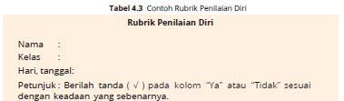
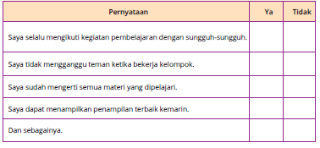
Hasil penilaian diri perlu ditindaklanjuti oleh guru dengan melakukan fasilitasi terhadap peserta didik yang belum menunjukkan sikap yang diharapkan.
Setelah peserta didik mengisi rubrik penilaian diri, guru melakukan evaluasi pemahaman peserta didik terhadap materi di unit 4 melalui sebuah permainan lempar bola kertas. Guru menuliskan berbagai pertanyaan di dalam gulungan bola kertas lalu guru melemparkan bola kertas tersebut ke peserta didik.
Peserta didik harus duduk secara berkelompok. Bola harus terus dilemparkan dari satu kelompok ke kelompok yang lain selama guru memutarkan musik. Jika guru menghentikan suara musik, bola kertas tidak boleh dilemparkan kembali.
Kelompok yang memegang bola kertas tersebut harus menjawab pertanyaan dari bola kertas tersebut. Setelah 1 pertanyaan terjawab, guru melemparkan bola kertas yang kedua dan memainkan musik kembali. Permainan selesai, jika semua pertanyaan sudah terjawab. Di akhir kegiatan permainan, guru perlu mengulas kembali materi-materi pokok yang telah dipelajari di unit 4. Agar dapat lebih diingat peserta didik, guru dapat menuliskan kembali materi pokok yang telah dipelajari di papan tulis.
E. REFLEKSI
Setelah Anda melakukan serangkaian kegiatan pembelajaran pada unit 4,
lakukan refleksi terhadap kegiatan pembelajaran yang telah dilakukan melalui
pertanyaan-pertanyaan berikut:
1. Apakah peserta didik antusias dalam mempelajari berbagai desain gerak?
2. Apakah peserta didik antusias dalam proses eksplorasi berbagai desain gerak?
3. Apakah semua peserta didik dapat memperagakan berbagai desain gerak?
4. Apakah peserta didik dapat menampilkan ekspresi yang sesuai dengan gerak tarinya?
5. Apakah semua peserta didik berhasil dalam menampilkan gerak tari sesuai tema?
6. Berdasarkan hasil tanya jawab dengan peserta didik, materi apa yang sulit dipahami peserta didik?
7. Kesulitan apa yang Anda alami dalam melaksanakan pembelajaran di unit 4?
8. Apa yang akan Anda lakukan untuk memperbaiki proses belajar?
9. Apakah alokasi waktu yang Anda gunakan sudah cukup untuk mencapai tujuan pembelajaran di unit 4?
F. Asesmen/Penilaian
Untuk mengukur ketercapaian tujuan pembelajaran pada unit 4, guru dapat melakukan penilaian berdasarkan catatan jurnal harian guru serta melakukan penilaian menggunakan rubrik penilaian.
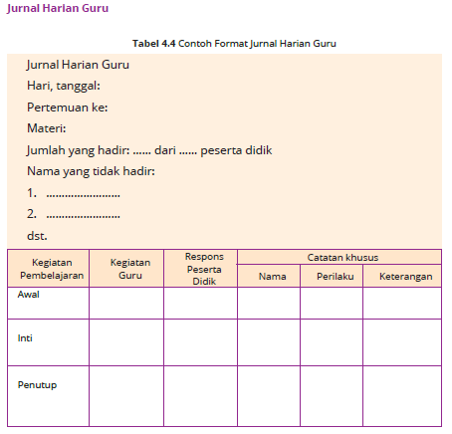

Untuk rubrik penilaian, guru dapat menggunakan rubrik-rubrik penilaian pengetahuan, keterampilan, dan sikap seperti di bawah ini. Namun guru disarankan untuk mengubah atau mengembangkan rubrik penilaian yang sesuai dengan kondisi peserta didik. Berikut merupakan contoh rubrik penilaian yang dapat digunakan untuk melakukan penilaian di unit 4.

Rubrik Pengetahuan

Nama :
Kelas :
Tanggal pengamatan :
Materi pokok :
Petunjuk Penilaian
• Catatan: berilah tanda centang (√) pada kotak sesuai dengan kriteria yang ditetapkan.
• Petunjuk menilai
< 50 (Kurang) = Tidak mampu
50-60 (Cukup) = Kurang mampu
61-85 (Baik) = Mampu
86-100 (Sangat Baik) = Sangat Mampu
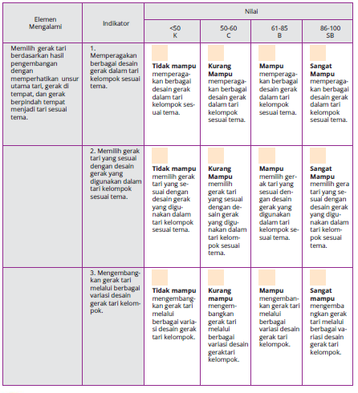
Rubrik Keterampilan

Nama :
Kelas :
Tanggal pengamatan :
Materi pokok :
Petunjuk Penilaian
• Catatan: berilah tanda centang (√) pada kotak sesuai dengan kriteria yang ditetapkan.
• Petunjuk menilai
< 50 (Kurang) = Tidak mampu
50-60 (Cukup) = Kurang mampu
61-85 (Baik) = Mampu
86-100 (Sangat Baik) = Sangat Mampu
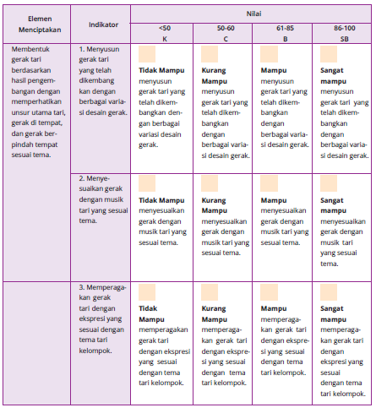

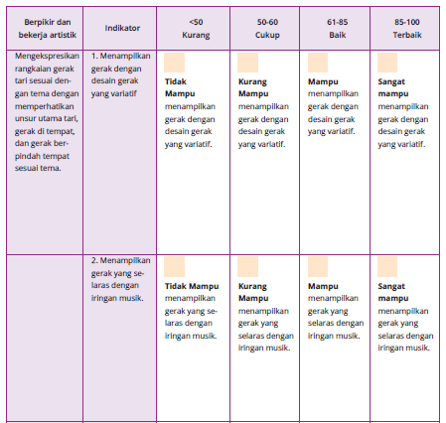
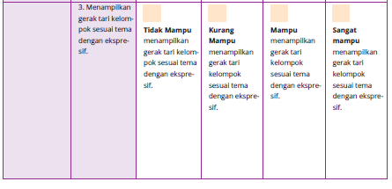

Rubrik Sikap
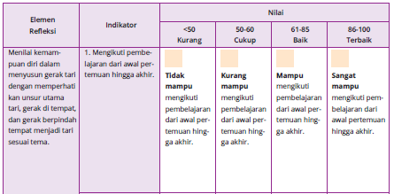
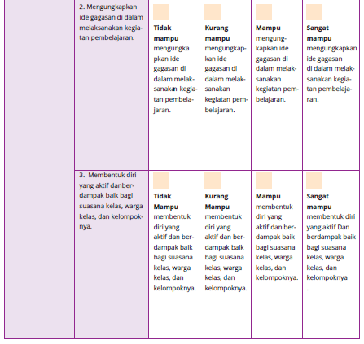

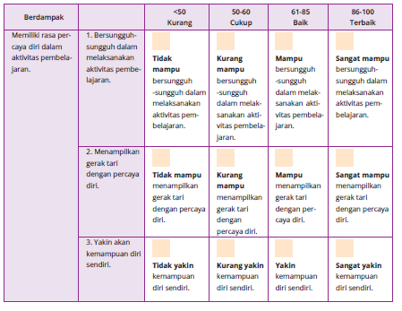
G. KEGIATAN PENGAYAAN DAN REMEDIAL

Guru hendaknya melakukan identifikasi terhadap kemampuan peserta didik.
Hal ini bertujuan agar guru dapat memfasilitasi kemampuan peserta didik yang tidak mampu mencapai tujuan pembelajaran pada unit 4 ini dengan memberikan pengayaan. Pengayaan dapat berupa tugas tambahan seperti membuat gerak tari dari musik yang diberikan guru atau peserta didik diminta untuk menampilkan kembali gerak tari yang telah disusun oleh kelompoknya secara individu. Agar peserta didik dapat memperbaiki kekurangannya, guru dapat menggunakan strategi tutor sebaya dengan memberi kesempatan pada peserta didik yang memiliki kompetensi tinggi untuk mengajarkan atau berbagi ilmu pengetahuannya pada peserta didik lain yang mengalami kesulitan dalam memeragakan berbagai desain gerak serta ekspresi dalam tari. Bagi peserta didik yang memiliki minat tinggi terhadap kegiatan menari, guru dapat memberikan berbagai referensi video tari untuk dipelajari peserta didik di luar jam pelajaran

Remedial
Remedial diberikan kepada peserta didik yang membutuhkan bimbingan untuk memahami materi atau pembelajaran mengulang kepada siswa yang belum mecapai CP.

LAMPIRAN
A. LEMBAR KERJA PESERTA DIDIK (LKPD)
Berikut ini merupakan contoh lembar kerja peserta didik yang dapat guru gunakan untuk pemberian tugas-tugas yang berkaitan dengan materi-materi yang ada pada unit 4. Lembar kegiatan peserta didik ini dapat diperbanyak sesuai kebutuhan dan dimodifikasi atau dikembangkan kembali oleh guru sesuai kebutuhan
Lembar Kegiatan Peserta Didik Pembelajaran 1
Materi: Desain Gerak Serempak

Hari, tanggal :
Nama Kelompok :
Tema Kelompok :
Nama Anggota Kelompok :
1. ……………………
2. …………………….
3. dst.
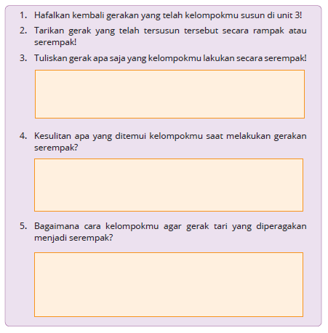

Lembar Kegiatan Peserta Didik Pembelajaran 2
Materi: Desain Selang-seling

Hari, tanggal :
Nama Kelompok :
Tema Kelompok :
Nama Anggota Kelompok :
1. ……………………
2. …………………….
3. dst.
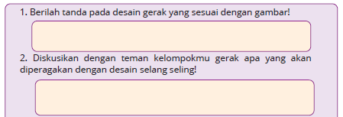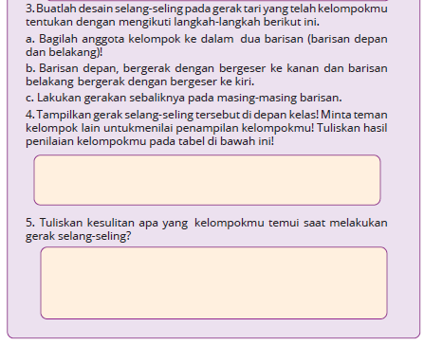

Lembar Kegiatan Peserta Didik Pembelajaran 4
Materi: Desain Berurutan

Hari, tanggal :
Nama Kelompok :
Tema Kelompok :
Nama Anggota Kelompok :
1. ……………………
2. …………………….
3. dst.
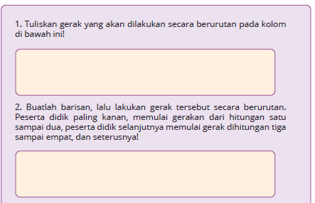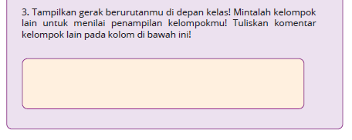

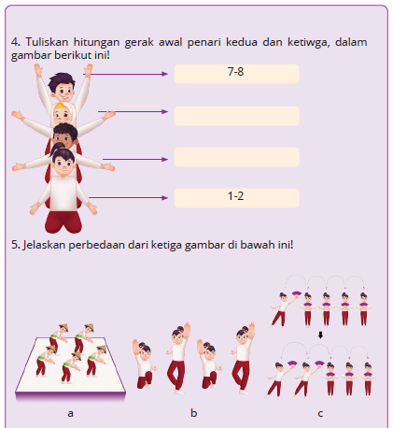

B. BAHAN BACAAN GURU & PESERTA DIDIK

1. Buku cerita “Rena Si Putri Duyung Ikut Lomba Tari”, Penulis: Dian Kristiani, Penerbit: Gemar Pustaka Capricorn (tersedia di online store).
2. Buku cerita “Seri Dendang Kencana: Menjadi Guru Tari, Penulis: Watiek Idea dan Nindia Maya, Penerbit: Bhuana Ilmu Populer (BIP).


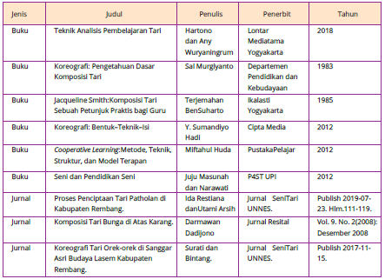

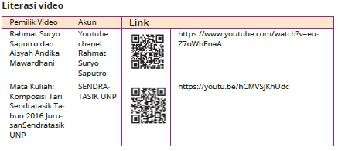

C. GLOSARIUM
alternatif: pilihan antara dua atau pun beberapa kemungkinan
apersepsi: kegiatan mengaitkan hal yang diketahui dan dialami dengan yang akan dipelajari
audio: alat peraga yang bersifat dapat didengar audiovisual: alat pandang dengar
bakul: wadah atau tempat terbuat dari anyaman bambu atau rotan
Covid-19: penyakit akibat suatu corona virus baru yang sebelumnya tidak teridentifikasi
desain gerak: kerangka bentuk gerak atau rancangan pola gerak
distorsi: pengolahan gerak melalui proses perombakan dari aslinya, dengan teknik melebih- lebihkan
eksplorasi: penjajakan atau pencarian untuk menemukan gerak
ekspresif: mampu memberikan atau mengungkapkan gambaran, maksud, gagasan, perasaan dalam sebuah gerak tari.
estetis: nilai keindahahan dalam gerak tari
fauna: dunia hewan
flora: alam tumbuh-tumbuhan
frasa gerak: kesatuan dari motif gerak yang dikembangkan
gedut atau gedig: gerak berjalan dengan kaki sedikit diangkat (gagahan)
gerak wantah: gerakan yang biasa dilakukan dalam kehidupan sehari-hari
harmonis: keserasian, keselarasan, atau keterpaduan dari seluruh kompenen tari.
identifikasi: penentu atau penetapan identitas seseorang, benda, dan sebagainya
ideasional: ide atau gagasan
imajinasi: daya pikir untuk membayangkan atau menciptakan kejadian
imitatif: imitatif
improvisasi: penemuan gerak secara tidak terencana atau pengembangan gerak yang telah ditemukan sebelumnya.
instrumen: alat-alat musik
keluh: ungkapan yang keluar karena perasaan susah.
kesah: suara yang diungkapkan karena perasaan gelisah
kinestetik berkenaan dengan gerak
koki: juru masak
kompleks: mengandung beberapa unsur yang rumit, sulit
komposisi gerak: pola gerak atau struktur gerak dalam sebuah karya tari.
kooperatif: bersifat bekerjasama
observasi: peninjauan secara cermat
presentasi: berbicara di hadapan banyak orang tentang suatu topik atau pendapat
profesi: bidang pekerjaan yang dilandasi pendidikan keahlian
prosenium: jenis panggung yang dapat dinikmati penonton dari satu arah pandang depan
rangsang: sesuatu yang dapat membangkitkan perasaan tertentu
referensi: sumber acuan
refleksi: penilaian peserta didik kepada dirinya sendiri, teman, atau pendidiknya
ritme: irama
ritmis: selaras dengan iringan musik
stimulus: perangsang organisme (bagian tubuh atau reseptor lain) untuk menjadi aktif
stilirisasi: proses pengolahan atau penghalusan gerak yang mengarah pada bentuk-bentuk yang Indah
struktural: cara sesuatu disusun atau dibangun
torso: bagian badan atau batang tubuh
ukel: gerakan tangan memutar dengan pergelangan tangan menjadi porosnya
volume: isi atau besarnya benda dalam ruang
visual: dapat dilihat dengan indra penglihatan
D. DAFTAR PUSTAKA
Bisri, Moh. Hasan. 2001. Manfaat Mengolah Tubuh Bagi Seorang Penari (The Benefit of Calisthenics for a Dancer). Sendratasik FBS UNNES: Harmonia Jurnal Pengetahuan dan Pemikiran Seni, Vol 2 No 3.
Dibia, I Wayan., Fx, Widaryanto., Endo Suanda. 2006. Tari Komunal. Jakarta: Lembaga Pendidikan Seni Nusantara.
Fathurrahman, Pupuh, dan M. Sobry Sutikno. 2007. Strategi Belajar Mengajar. Bandung: Refika Aditama.
Hadi, Y Sumandiyo. 2012. Koreografi: Bentuk–Teknik–Isi. Yogyakarta: Cipta Media.
Hartono., Ani, Wulyaningrum. 2018. Teknik Analisis Pembelajaran Tari. Yogyakarta: Lontar Mediatama Yogyakarta.
Hawkins, Alma M. 1988. Creating through Dance. New Jersey: Princeton Book Company.
Huda, Miftahul. 2014. Model-model Pengajaran dan Pembelajaran. Yogyakarta: Pustaka Pelajar.
Humphrey, Doris. 1983. Seni Menata Tari. Terjemahan Sal Murgiyamto. Jakarta: Dewan Kesenian Jakarta.
Indriyanto. 2002. Paparan Mata Kuliah Musik Tari 2 Diktat Jurusan Sendratasik. Universitas Negeri Semarang. Tidak diterbitkan.
Jazuli, M. 1994. Telaah Teoritis Seni Tari. Semarang: IKIP Semarang Press.
Jazuli, 2008. Paradigma Kontekstual Pendidikan Seni. Semarang: UNNES PRESS.
Jazuli. M. 2010. Model Pembelajaran Tari Pendidikan pada Siswa SD/MI Semarang.
Jurnal ISI
Harmonia,VolumeX,No.2,Tahun2010. https://media.neliti.com/media/publications/55899-ID- none.pdf.
Joyce. Mary. 1993. First Step in Teaching Creative Dance to Children (3rd ed). Mountain View, ca:M ayfield Publishing Co.
Murgiyanto, Sal. 1983. Koreografi. Jakarta: Proyek Pengadaan Buku Pendidikan Menengah Kejuruan.
Murgiyanto, Sal. 1983. Koreografi Pengetahuan Dasar Komposisi Tari. Jakarta: Departemen Pendidikan dan Kebudayaan.
Murgianto, Sal. 1986. Pengetahuan Elementer Tari dan Beberapa Masalah Tari. Jakarta: Direktorat Kesenian Proyek Pengembangan Kesenian Jakarta
Departemen Pendidikan dan Kebudayaan Sinaga, Dearlina. 2016. Penerapan Model Student Teams Achievement Division
untuk Meningkatkan Hasil Belajar dan Kreativitas Belajar Ekonomi. Jurnal
Cakrawala Pendidikan, Edisi Oktober 2016, No. 3, Hlm. 357 – 364. https://
journal.uny.ac.id/index.php/cp/article/view/10518/pdf.
Smith, Jacqueline. 2010. “Dance Composition” A Practial Guide to Creative
Success in Dance Making.
Nusaybah zoel palembang
Methuen Drama.
Soewardjo, B. Kristiono. 2013. Bahan Ajar Olah Tubuh. Jakarta: JST-FBS-UNJ.
Suharto, Ben. 1985. Jecqueline Smith: Komposisi Tari Sebuah Petunjuk Praktis
bagi Guru. Yogyakart: Ikalasti Yogyakarta.
Suharto, Ben. 1985. Komposisi Tari Sebuah Petunjuk Praktis bagi Guru. Yogyakarta: Ikalasti Yogyakarta.
Sumaryono., Endo Suanda. 2005. Tari Tontotan: Buku Pelajaran Kesenian Nusantara. Jakarta: Lembaga Pendidikan Seni Nusantara.
Suprijono, Agus. 2006. Cooperative Learning (Teori & Aplikasi PAIKEM).
Trianto. 2010. Model Pembelajaran Terpadu. Surabaya: Bumi Aksara. , 2020. Kamus Besar Bahasa Indonesia (KBBI) Kamus versi Online. https://kbbi. web.id/eksplorasi.
Ulfa, Widia. 2013. Meningkatkan Keterampilan Gerak Dasar Melalui Media Audio Visual pada Anak Down Sindrom di SLB Al-Azhar Bukittinggi. Single Subject Research. UNP: Jurnal Ilmiah Pendidikan Khusus, Vol. 1, No 3.

